Міністерство освіти і науки України
Національний університет «Львівська політехніка»
Кафедра систем штучного інтелекту



Звіт

Звіт
про виконання лабораторних та практичних робіт блоку № 1
На тему: «Розробка та середовище розробки. Програмування: алгоритм, програма, код.»
з дисципліни: «Основи програмування»
до:
Практичних Робіт до блоку № 1

Виконав:
Студент групи ШІ-14
Мішин Іван Русланович

Тема роботи:
“Розробка та середовище розробки. Програмування: алгоритм, програма, код. ”
Мета роботи:
Ознайомитися з процесами розробки ПЗ, принципами написання коду (DRY, KISS, YAGNI, Single-responsibility) та етапами компіляції C++. Налаштувати робоче середовище (WSL Ubuntu, VS Code) та систему контролю версій Git на GitHub. Опанувати інструменти Trello, Draw.io, Algotester та базові команди Linux. Запустити першу C++ програму, виконати командою обмін файлами через github, оформити звіт та зробити pull-request на GitHub.
Теоретичні відомості:
- Теоретичні відомості з переліком важливих тем:
- Тема №1 Процес розробки ПЗ та принципи DRY, KISS, YAGNI, Single-responsibility.
- Тема №2 Етапи компіляції C++ коду: препроцесор, компілятор, асембелер та лінкер.
- Тема №3 Конфігурація Trello.
- Тема №4 FlowCharts та Draw.io.
- Тема №5 Консольні команди Linux.
- Тема №6 Налаштування Visual Studio Code.
- Тема №7 Git та GitHub.
- Тема №8 Algotester

- Індивідуальний план опрацювання теорії:

Тема №1 Процес розробки ПЗ та принципи DRY, KISS, YAGNI, Single-responsibility
- Джерела інформації
- СШІ ОП - Epic 1 - Practice Interactive Materials.html

- Що опрацьовано:
- основні етапи розробки програмного забезпечення, планування, вимоги, дизайн, програмування, тестування та реліз. Принципи написання коду YAGNI, DRY, KISS та Single Responsibility
- Статус: Ознайомлений
- Початок опрацювання теми: 11.09.26
- Завершення опрацювання теми: 17.09.26

Тема №2 Етапи компіляції C++ коду: препроцесор, компілятор, асембелер та лінкер
- Джерела інформації
- СШІ ОП - Epic 1 - Practice Interactive Materials.html
- Що опрацьовано:
- Вивчив повний цикл трансляції коду: препроцесинг (обробка директив #include), компіляція в асемблерний код, асемблювання в об'єктний код та лінкування (компонування) у виконуваний файл.
- Статус: Ознайомлений
- Початок опрацювання теми: 11.09.26
- Завершення опрацювання теми: 17.09.26

Тема №3 Конфігурація Trello
- Джерела інформації
- СШІ ОП - Epic 1 - Practice Interactive Materials.html
- Що опрацьовано:
- Доєднався до дошки Trello для командної роботи та додав особитсі завдання.
- Статус: Ознайомлений
- Початок опрацювання теми: 11.09.26
- Завершення опрацювання теми: 17.09.26

Тема №4 FlowCharts та Draw.io
- Джерела інформації
- СШІ ОП - Epic 1 - Practice Interactive Materials.html
- Що опрацьовано:
- Побудовано блок-схемe алгоритму у Draw.io
- Статус: Ознайомлений
- Початок опрацювання теми: 11.09.26
- Завершення опрацювання теми: 17.09.26
Тема №5 Консольні команди Linux.
- Джерела інформації
- Базові команди в Linux для початківців
- Що опрацьовано:
- Встановлено Ubuntu у середовище WSL.
- Освоєно роботу в терміналі: базові команди навігації та маніпуляції файлами (cd, ls, mkdir, touch, cat), а також роботу з пакетним менеджером apt.
- Статус: Ознайомлений
- Початок опрацювання теми: 11.09.26
- Завершення опрацювання теми: 17.09.26
Тема №6 Налаштування Visual Studio Code
- Джерела інформації
- СШІ ОП - Epic 1 - Practice Interactive Materials.html
- Що опрацьовано:
- встановлення та налаштування розширень Visual Studio Code для C++ та WSL
- Статус: Ознайомлений
- Початок опрацювання теми: 11.09.26
- Завершення опрацювання теми: 17.09.26

Тема №7 Git та GitHub
- Джерела інформації
- СШІ ОП - Epic 1 - Practice Interactive Materials.html
- СШІ ОП - Epic 1 - Environment Configuration
- Що опрацьовано:
- Встановлено Git та прив'язано його до акаунту GitHub
- Освоїв базові команди Git, створення репозиторіїв у файловій системі Linux, роботу з гілками, створення Pull Requests
- Статус: Ознайомлений
- Початок опрацювання теми: 11.09.26
- Завершення опрацювання теми: 17.09.26

Тема №8 Algotester
- Джерела інформації
- СШІ - Основи Програмування - 2026
- Що опрацьовано:
- Створив аккаунт, доєднався до контесту та виконав базове завдання
- Статус: Ознайомлений
- Початок опрацювання теми: 11.09.26
- Завершення опрацювання теми: 15.09.26

Виконання роботи:
1.Опрацювання завдань та вимог до програми та середовища:
Завдання №1 — Theory Education Activities:
- Виконати теоретичний план по ознайомленню з інструментами, принципами розробки (DRY, KISS, YAGNI, Single-responsibility) та етапами компіляції коду в C++.
Завдання №2 — Requirements management and design activities with Draw.io and Google Docs:
- Ознайомитись з FlowCharts та Draw.io для побудови блок-схем.
Завдання №3 — Lab# Configuration: Trello:
- Зареєструватися та ознайомитись з Trello, доєднатися до командної дошки та додати свої завдання.
Завдання №4 — Lab# Configuration: Linux Console Commands:
- Ознайомитись з Console Commands в Linux терміналі та з apt.
Завдання №5 — Lab# Configuration: Visual Studio Code:
- Встановити Visual Studio Code на систему.
Завдання №6 — Lab# Configuration: VSC C/C++ Extensions, IntelliSense, Code Runner:
- Встановити розширення Visual Studio Code, а також ознайомитись з дебагером та лінтером.
Завдання №7 — Lab# Configuration: GitHub:
- Зареєструватися та ознайомитися з GitHub. Доєднатися до спільного репозиторію
Завдання №8 — Lab# Configuration: Git:
- Встановити та ознайомитись з Git та командами, налаштувати персональні дані.
Завдання №9 — Lab# Configuration: Algotester:
- Зареєструватися та ознайомитися з Algotester. Доєднатися до контесту.
Завдання №10 — Lab# Configuration: Create Own Git Repo and Exchange Files with Teammate:
- Доєднатися до спільного репозиторію команди та обмінятися файлами.

Завдання №11 — Practise task - Автономність портативної зарядної станції
- Деталі завдання: обчислити, скільки часу портативна зарядна станція зможе живити прилад, враховуючи її ємність, вік, поточний рівень заряду та ККД інвертора.
- Вимоги:
- Використати функції cin та cout для зчитування і форматування вводу/виводу
- Прокоментувати код, коментарі перевіряються нарівні з результатом роботи програми:
- На початку файлу, блок /* */ з назвою задачі, прізвищем автора і номером групи.
- Перед кожним кроком обчислення: рядковий коментар //, який пояснює, що саме обчислюємо і в яких одиницях.
- Біля кожної константи, що вона означає: не просто 2, а відсоток втрати ємності за рік.
- Коментар пояснює намір, а не переказує код: «переводимо відсотки у частку» корисно, «ділимо на 100» зайве. Коментувати кожен рядок не потрібно.

Завдання №12 — Self-practice work: Marichka and cookies
- Самостійно виконати задачу із списку задач в Algotester
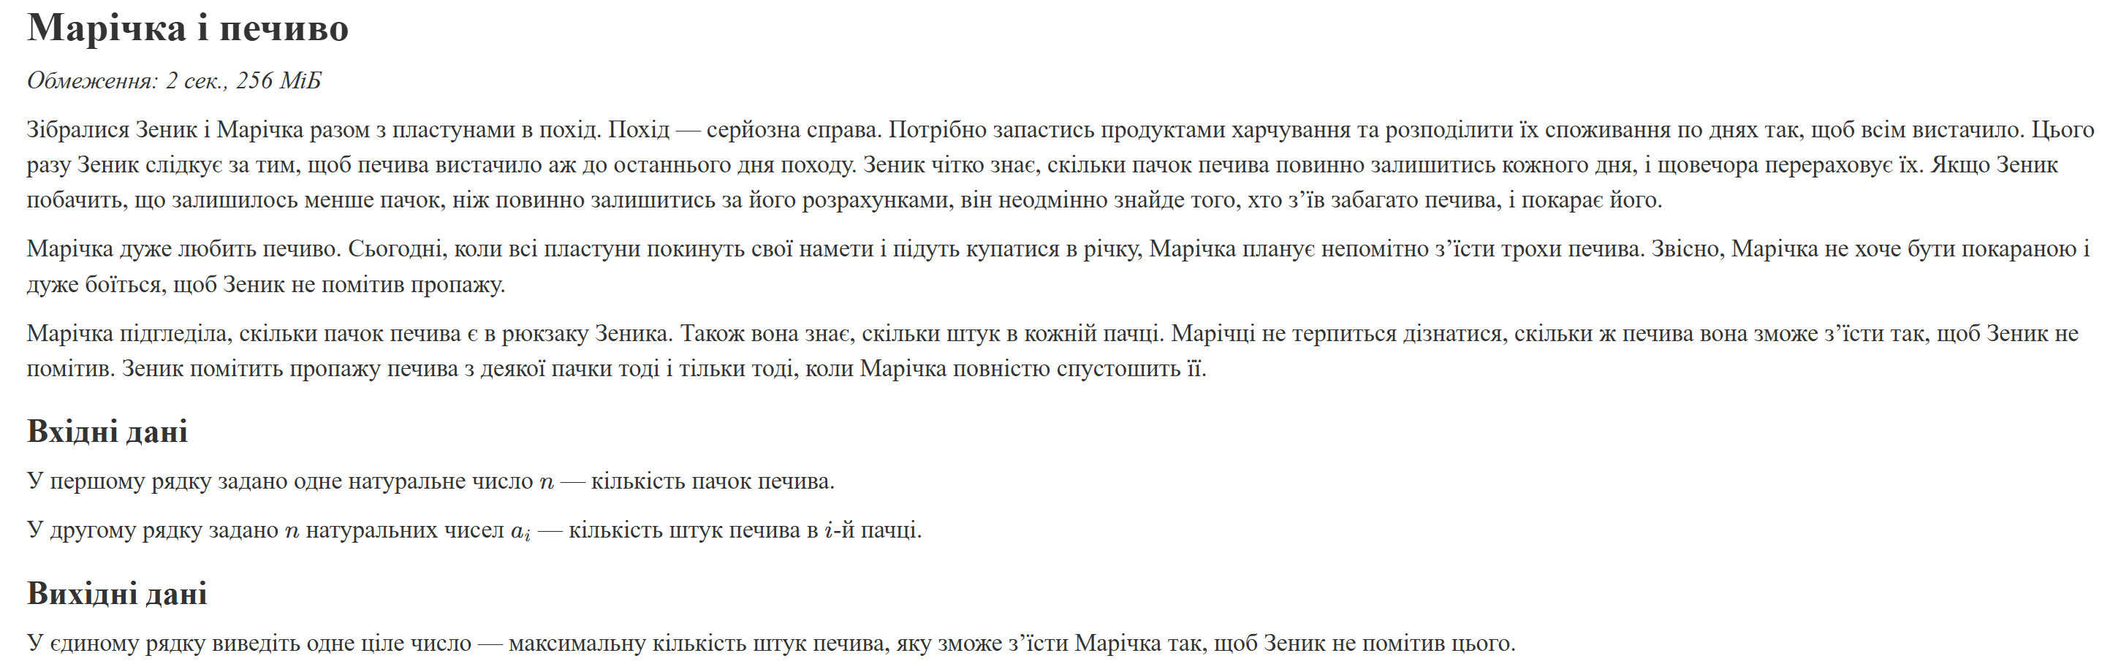
Рис 1. Задача з Algotester

2. Дизайн та планована оцінка часу виконання завдань:
Завдання №11 Practise task - Автономність портативної зарядної станції
- Блок-схема
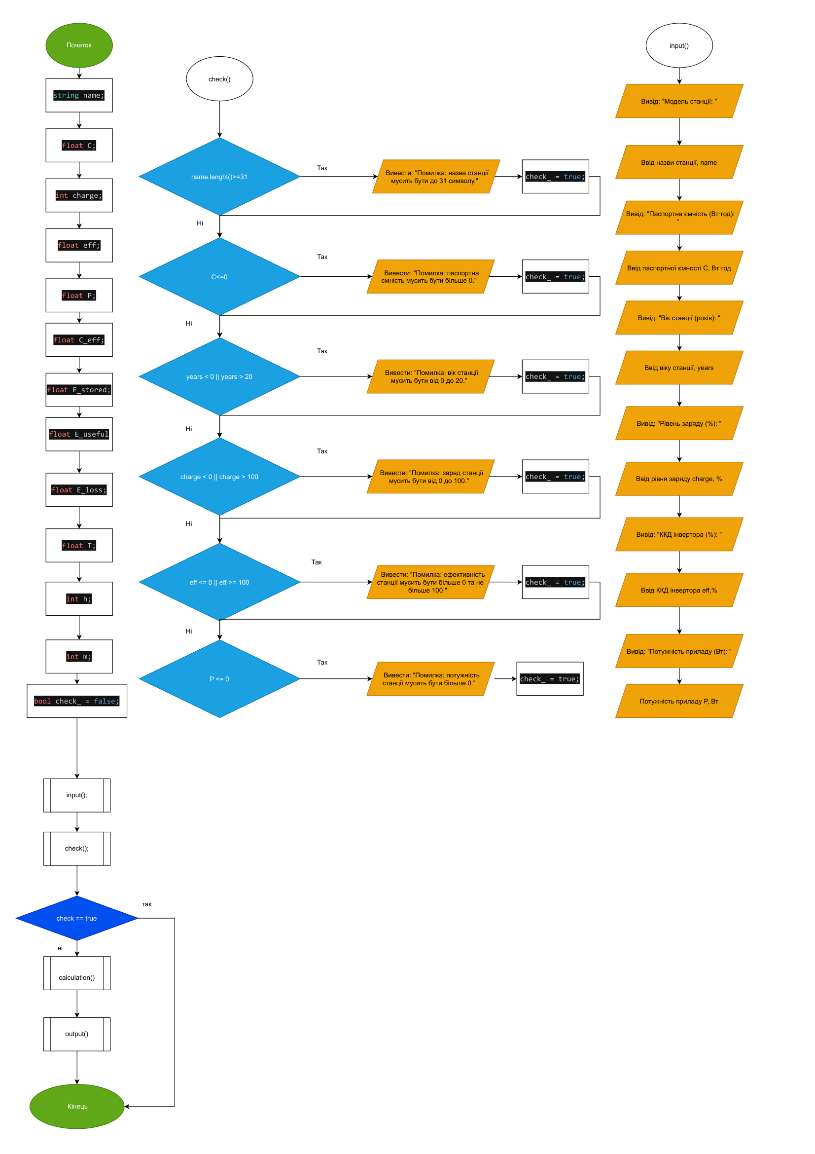
Рис 2. Перший фрагмент блок-схеми
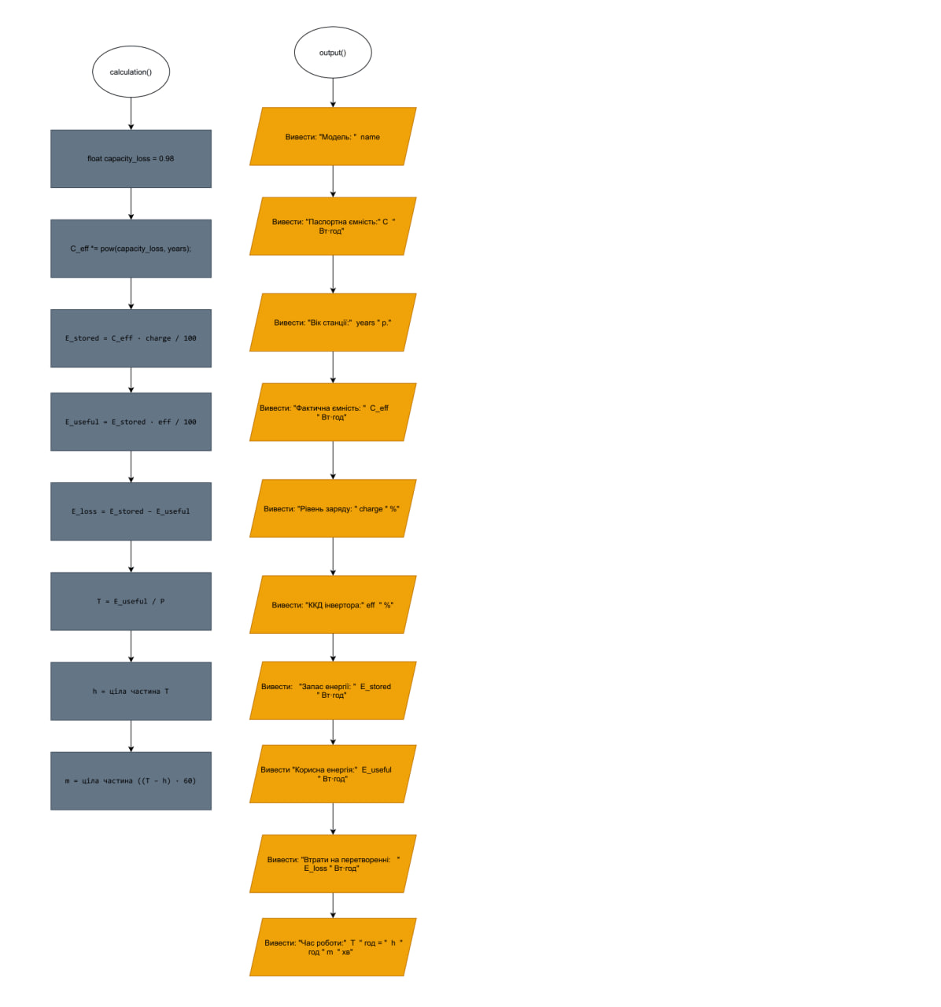Рис 3. Другий фрагмент блок-схеми

- Плановий час на реалізацію: 1 год
- Важливі деталі для врахування в імплементації: використати функції форматованого вводу-виводу: cin, cout
Завдання №12 — Self-practice work: Marichka and cookies
- Плановий час на реалізацію: 15 хв.

3. Конфігурація середовища до виконання завдань:
Завдання №2 — Requirements management and design activities with Draw.io and Google Docs:
- Встановив Draw.io та створив блок-схему для практичного завдання
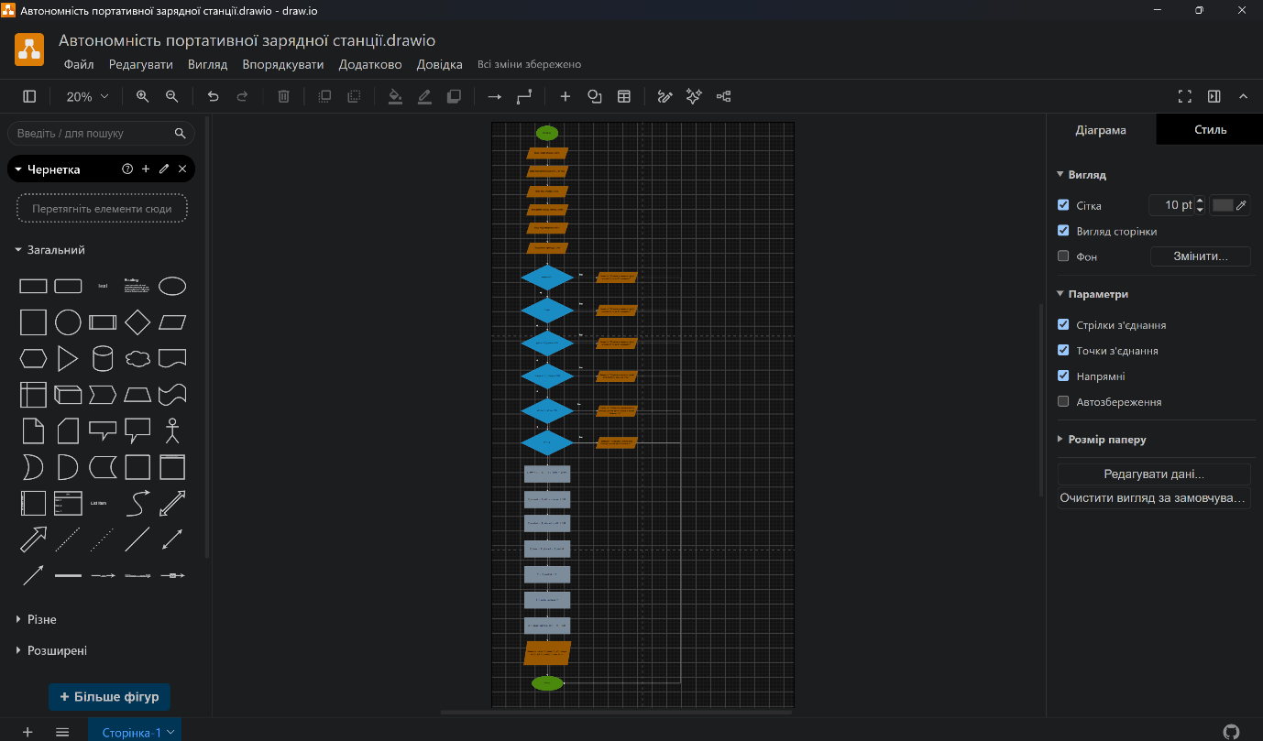
Рис 4. Вигляд блок-схеми у програмі draw.io
Завдання №3 — Lab# Configuration: Trello:
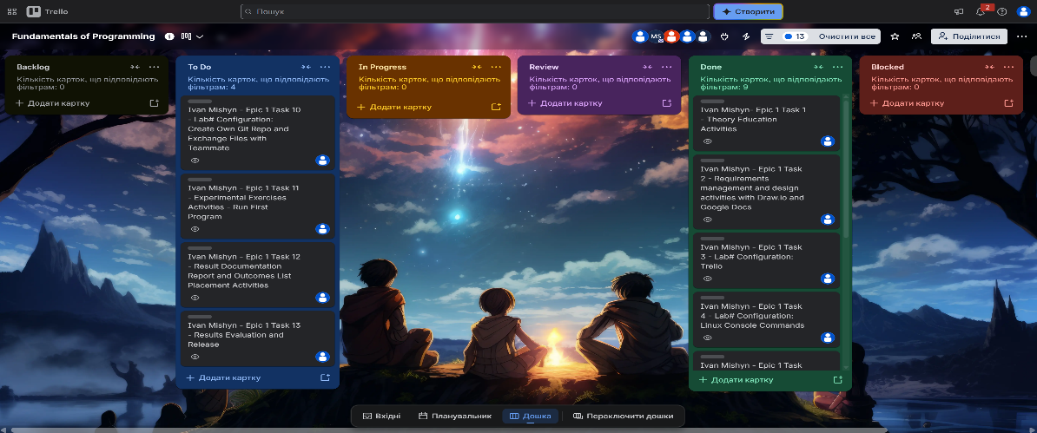
- Доєднався до командної дошки, додав свої завдання та присвоїв їх собі
Рис 5. Дошка Trello з фільтром тільки своїх завдань
Завдання №4 — Lab# Configuration: Linux Console Commands:
- Встановив дистрибутив Ubuntu в середовище WSL, оновив систему через apt, навчився користуватися базовими командами.
Рис 6. Встановлений дистрибутив
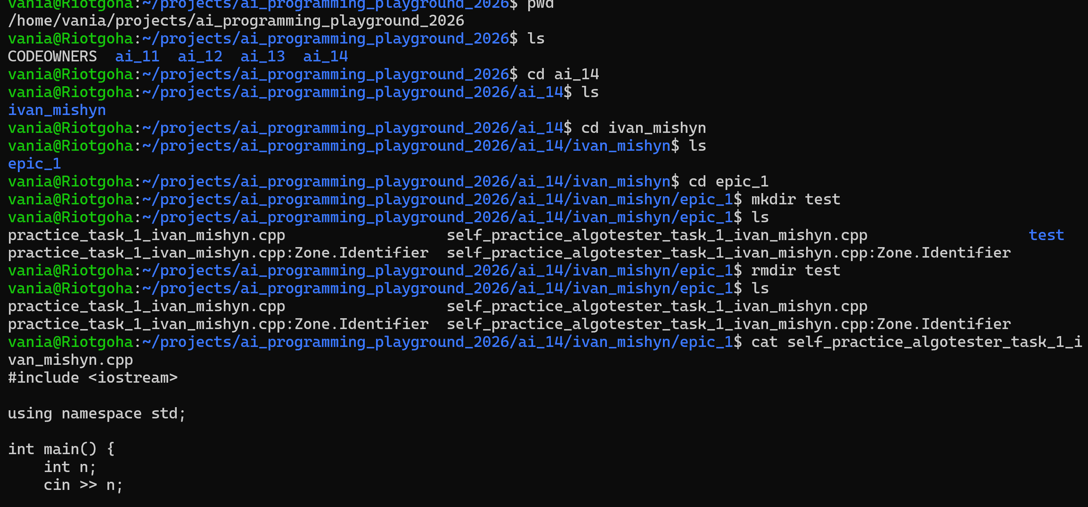
Рис 7. Використання базових команд в терміналі
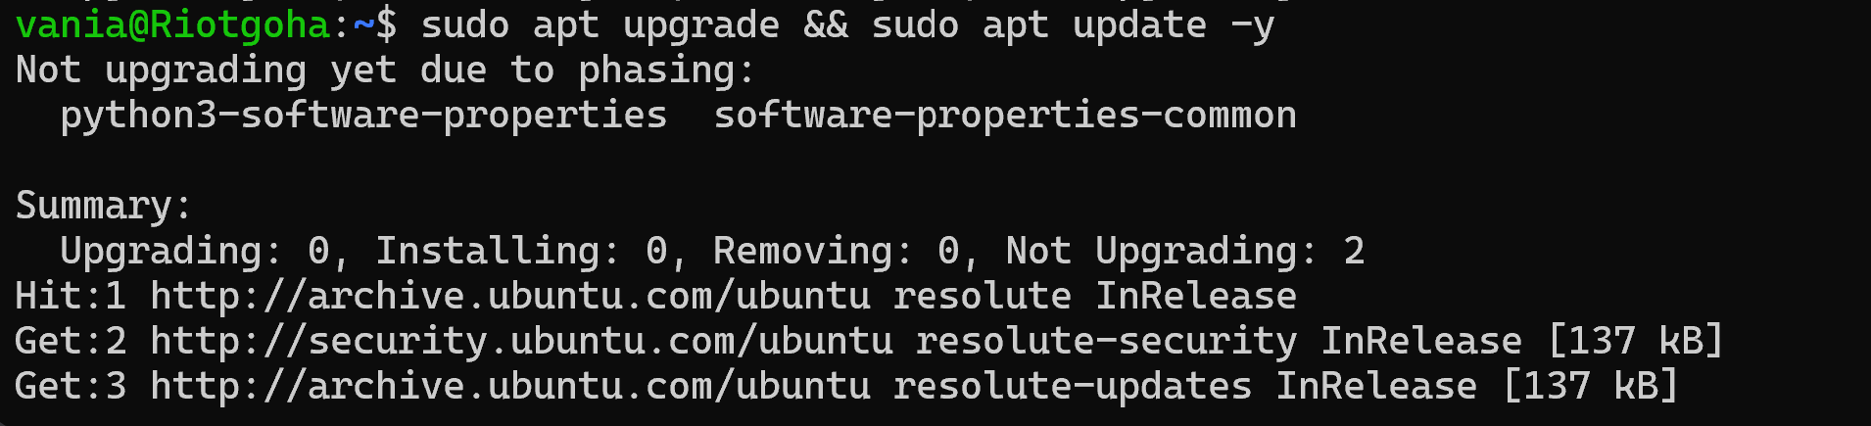

Рис 8. Оновлення системи

Завдання №5 — Lab# Configuration: Visual Studio Code:
- Встановив Visual Studio Code
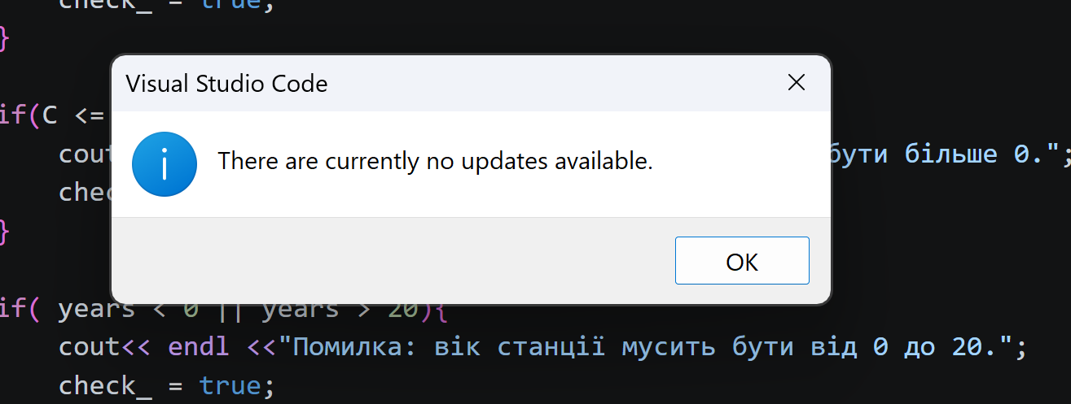
Рис 9. Встановлено актуальну версію
Завдання №6 — Lab# Configuration: VSC C/C++ Extensions, IntelliSense, Code Runner:
- Встановив потрібні розиширення для VSC
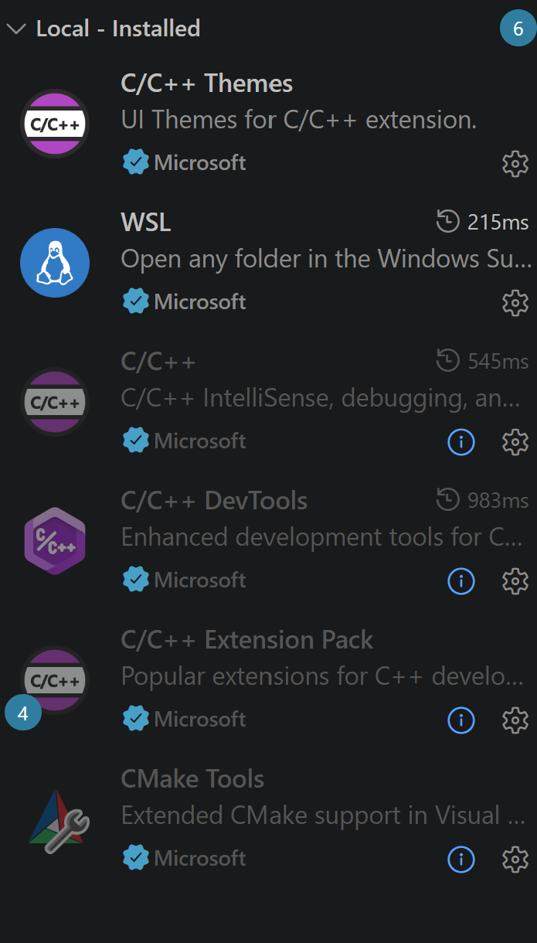
Рис 10. Встановленні розширення

Завдання №7 — Lab# Configuration: GitHub:
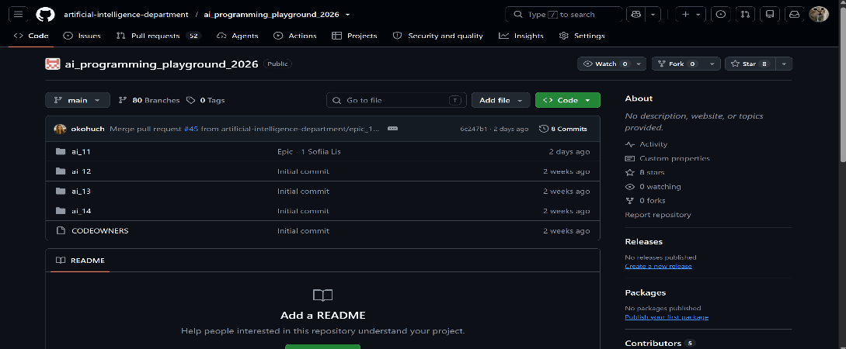
- Доєднався до спільного репозиторія
Рис 11. Спільний репозиторіій

Завдання №8 — Lab# Configuration: Git:
- Встановив, сконфігурував git та підєднав git з github акаунтом.
- Клонував репозиторій
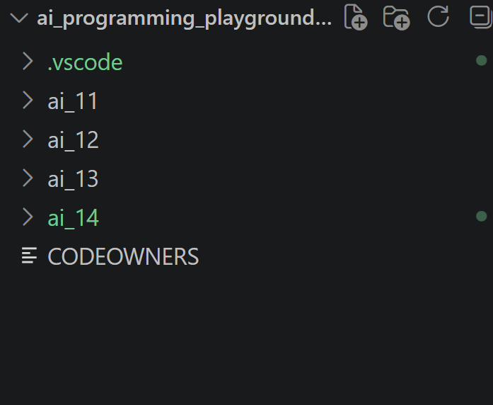
Рис 12. Конфіг git
Рис 13. Клонований репозиторій
Завдання №9 — Lab# Configuration: Algotester:
- Доєднався до контесту.
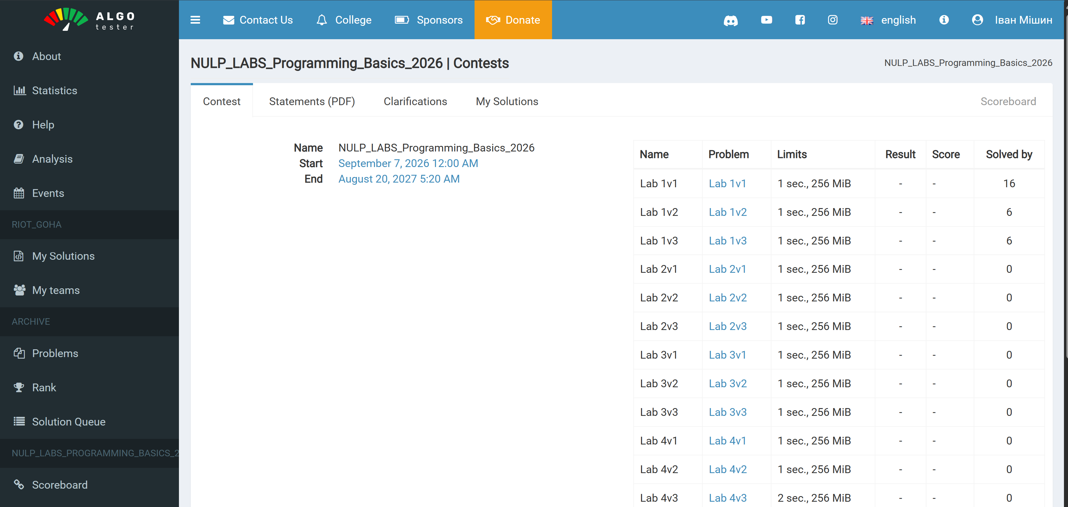
Рис 14. Контест
Завдання №10 — Lab# Configuration: Create Own Git Repo and Exchange Files with Teammate:
- Доєднався до командного репозиторію, створив власну гілку, зробив пул реквест, та виконав merge.
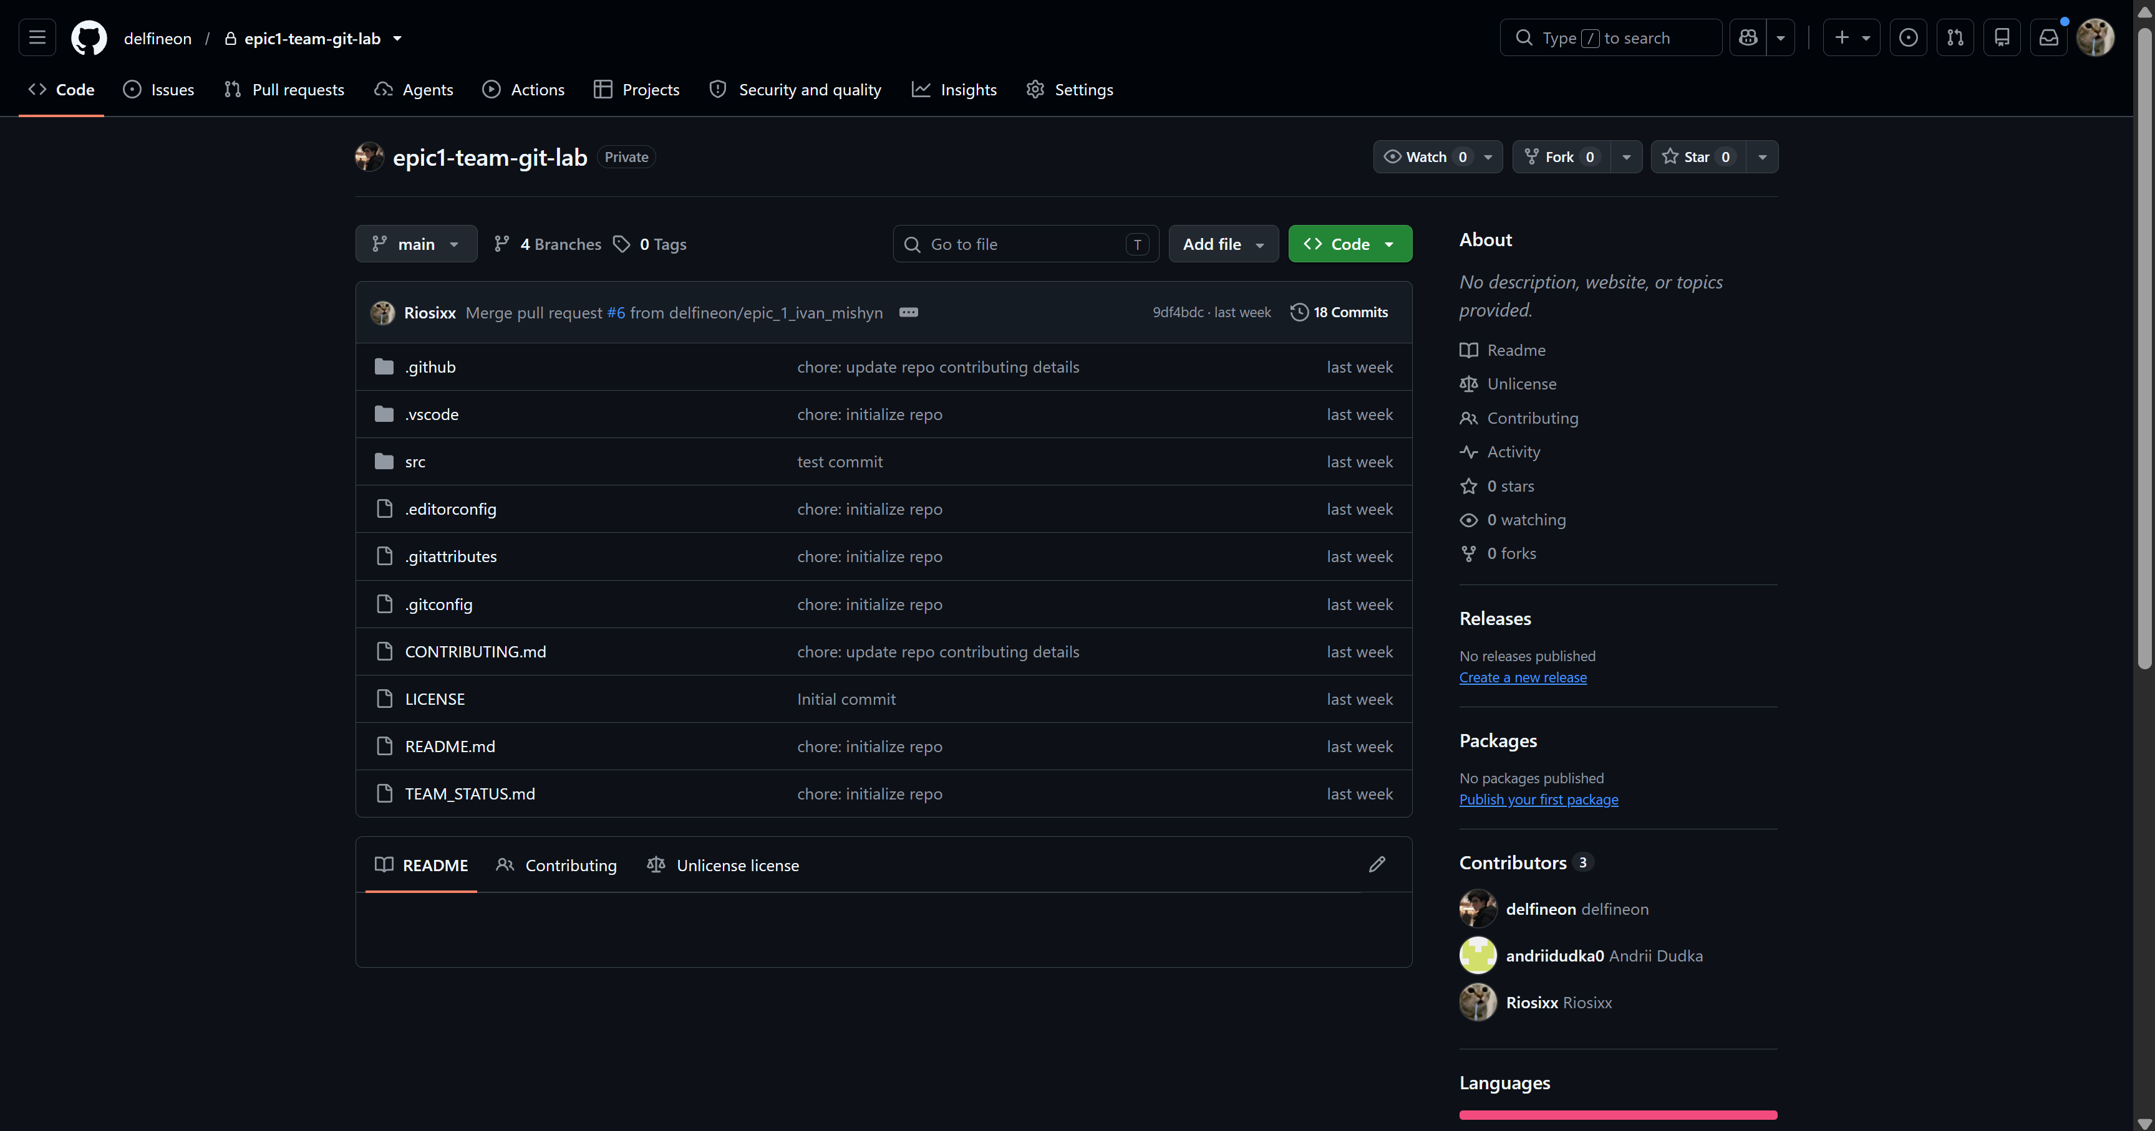
Рис 15 Командний репозиторій github

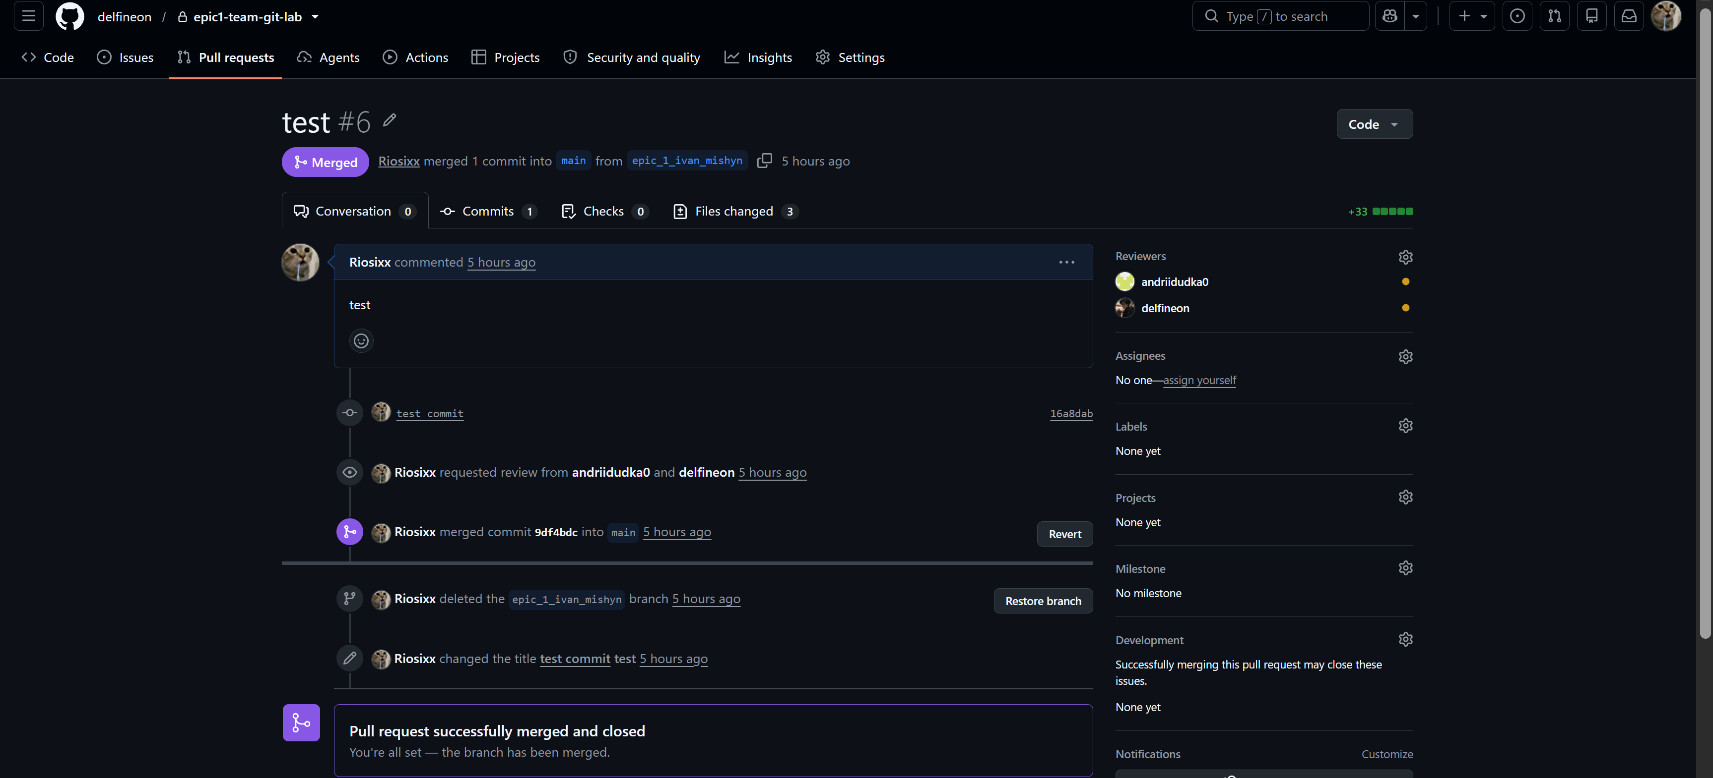
Рис 16. Пул реквест

4. Код програм з посиланням на зовнішні ресурси:
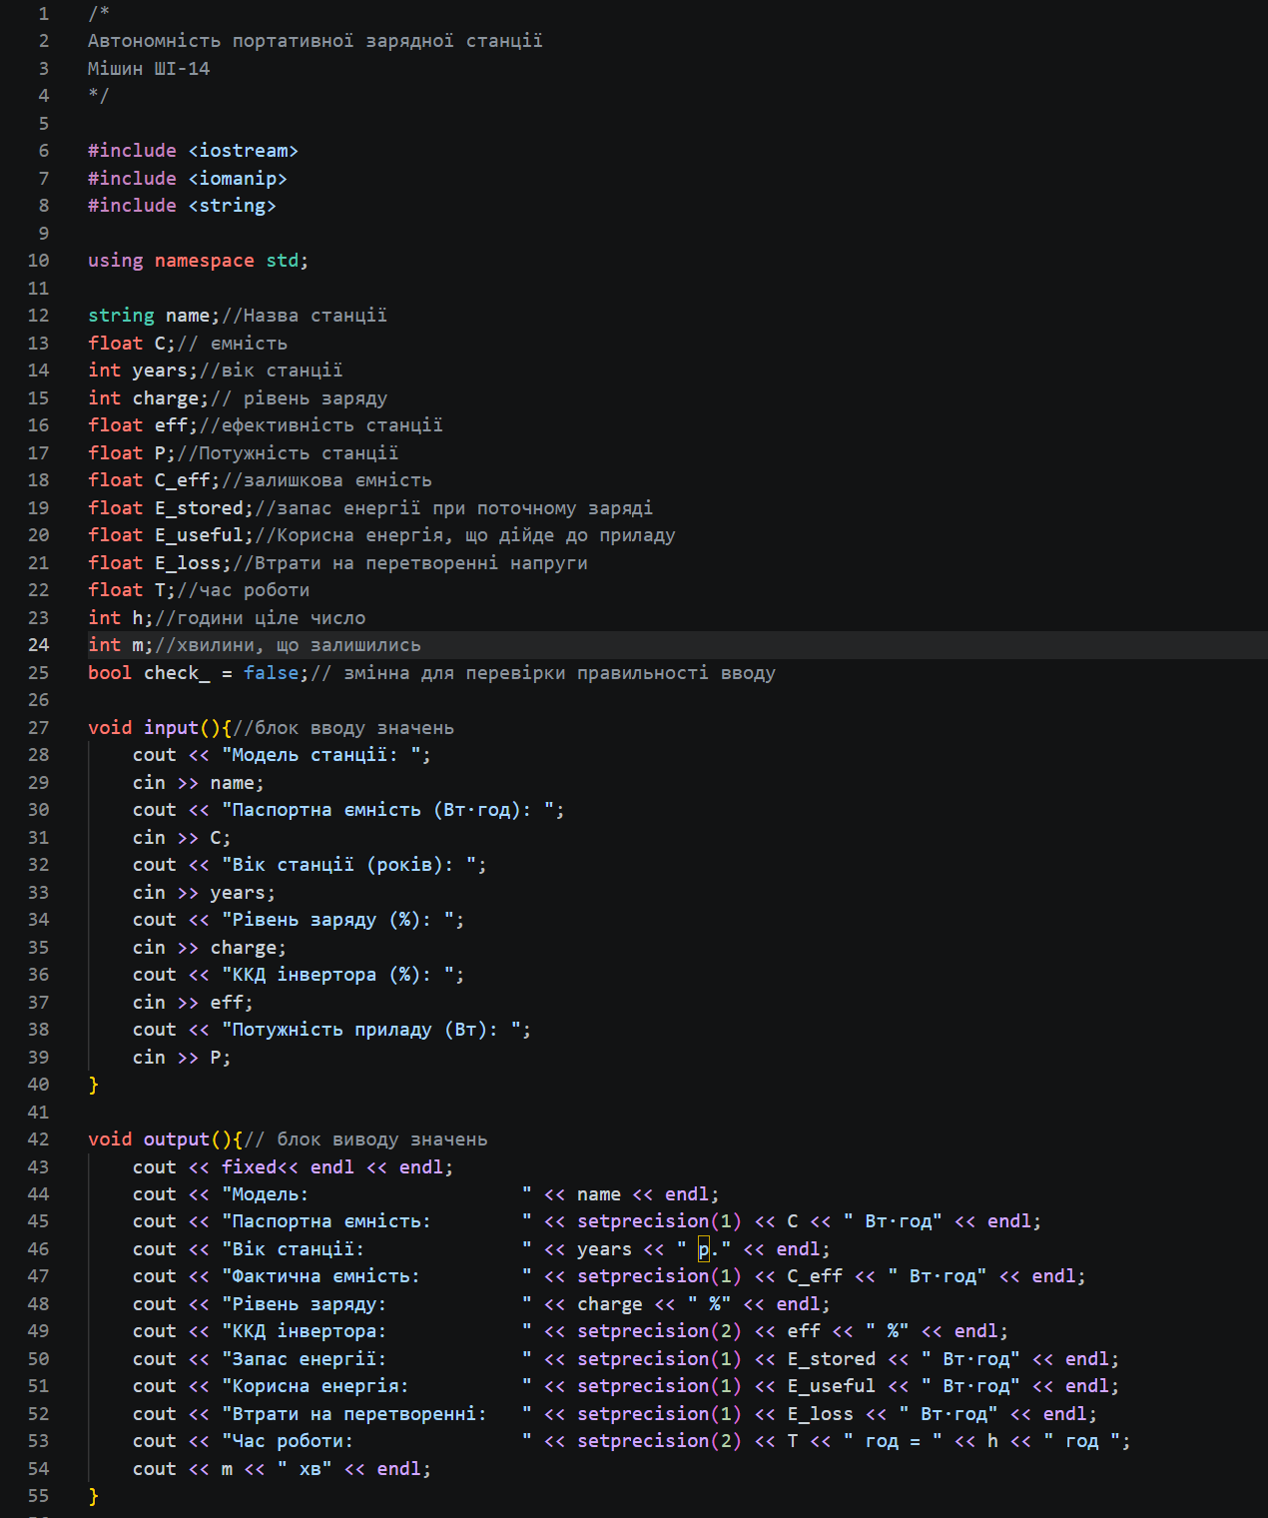
Завдання №11 — Experimental Exercises Activities - Run First Program:
Рис 17. Перша частина коду
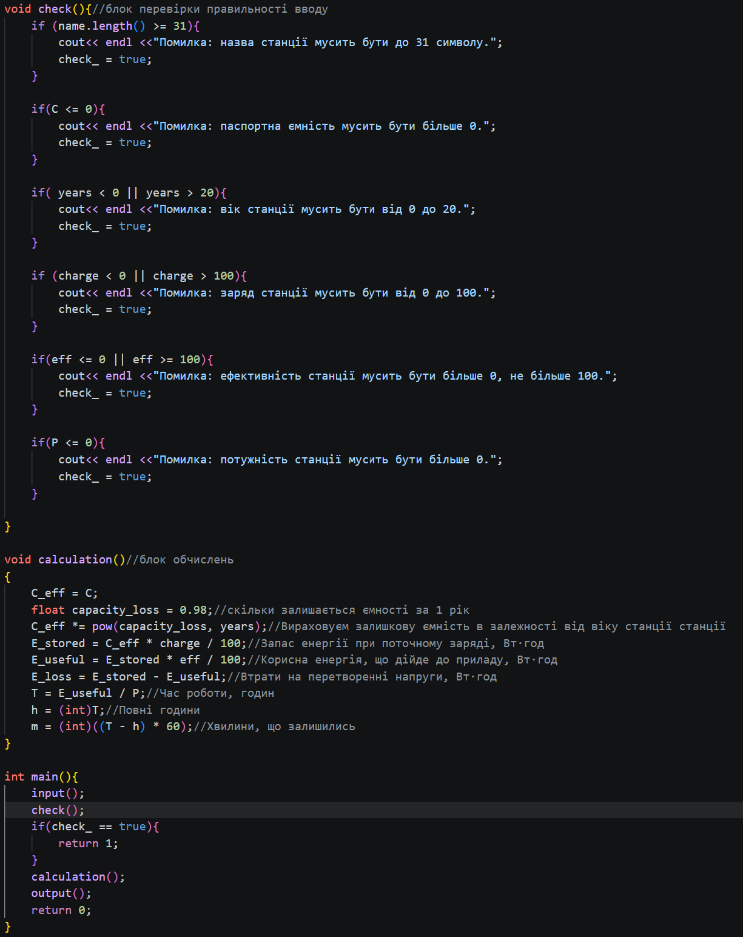
Рис 18. Друга частина коду
Посилання на файл коду в пулреквесті: https://github.com/artificial-intelligence-department/ai_programming_playground_2026/pull/93/changes#diff-fdabe5930179a01c8836f60a4e0642b41f7cd8757f8494dc102fa5a04fdf6087
Завдання №12 — Self-practice work: Marichka and cookies
- Виконав завдання. Algotester апрувнув рішення.
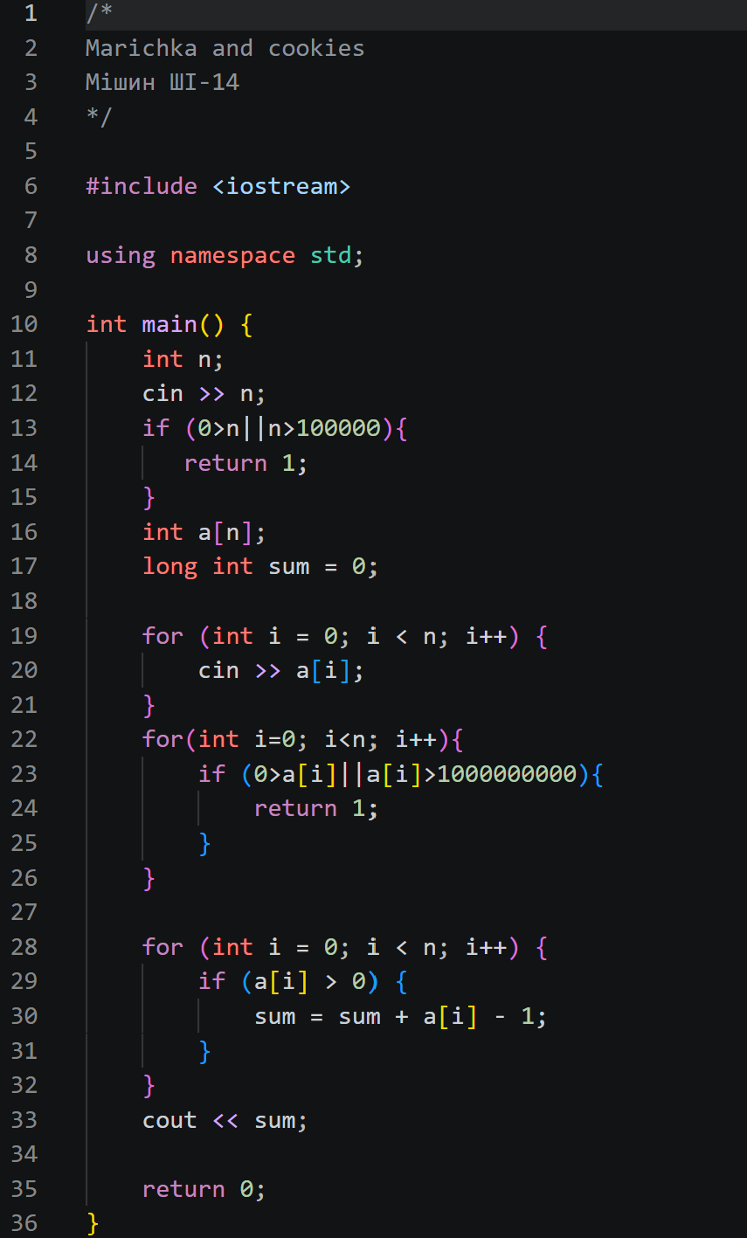
Рис 19. Код до задач Marichka and cookies
Посилання на файл коду в пулреквесті: https://github.com/artificial-intelligence-department/ai_programming_playground_2026/pull/93/changes#diff-b48c804b2283822af29ab98849aefe115c40e8e9c232a97d3eeb9ab33d6a0185

5. Результати виконання завдань, тестування та фактично затрачений час:
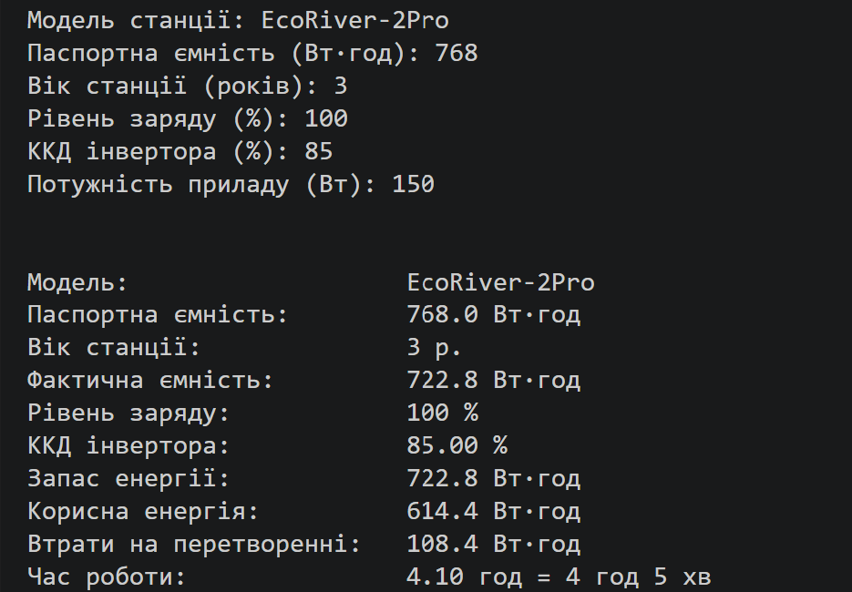
Завдання №11 — Practise task - Автономність портативної зарядної станції
Рис 20. Тест роботи програми
Час затрачений на виконання завдання: 2 години
Завдання №12 — Self-practice work: Marichka and cookies
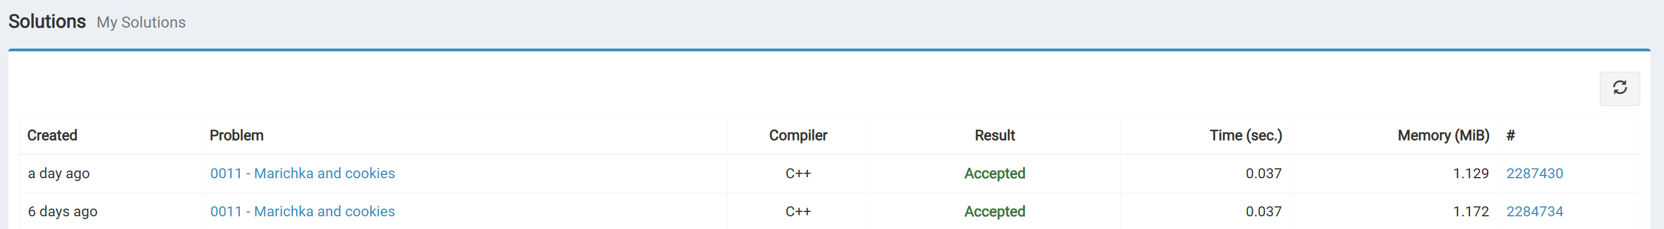
Рис 21. Апрувнуте рішення на Algotester
Час затрачений на виконання завдання: 15 хв

6. Кооперація з командою
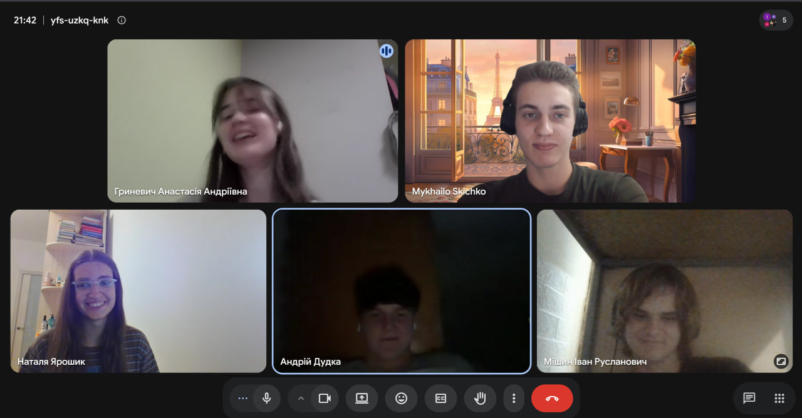
-Перша зустріч 14.09.26 , обговорення загальних питань по епіку.
Рис 22. Meet
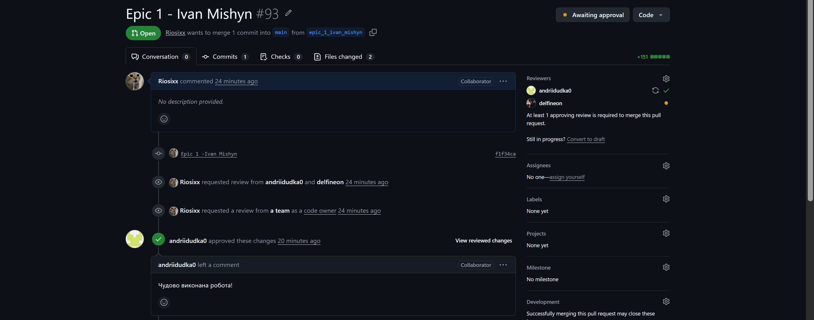
Рис 23. Pull request

Висновки:
Під час виконання Епіку 1 з дисципліни «Основи програмування» пройдено повний цикл розробки — від аналізу вимог і проєктування до налаштування середовища, написання коду C++, тестування та командної співпраці.

Здобуті навички:
- Принципи розробки: Опановано етапи створення ПЗ та принципи DRY, KISS, YAGNI, Single-responsibility.
- Планування: Налаштовано розподіл і відстеження задач на командній дошці в Trello.
- Проєктування: Побудовано блок-схему алгоритму в Draw.io для розрахунку автономності зарядної станції.
- Консоль Linux: Встановлено Ubuntu в середовищі WSL та засвоєно базові команди й роботу з apt.
- Налаштування VS Code: Підключено розширення C/C++, IntelliSense, Code Runner та дебагер.
- C++ та компіляція: Розібрано 4 етапи збірки коду. Написано програму з форматованим вводом-виводом (cin/cout) і перевіркою даних.
- Git & GitHub: Налаштовано Git, клоновано репозиторій, опановано роботу з гілками та обмін файлами.
- Практика на Algotester: Успішно розв'язано та здано алгоритмічну задачу «Marichka and cookies».
- Командна робота: Проведено координаційну зустріч та оформлено підсумковий звіт.

